生命在奉献中闪光
——鄂州市农工党党员尹维淼编辑电子书《健康情怀》
1月，鄂州市农工党党员、农工党鄂州支部早期筹备组负责人尹维淼，联合石山社区编辑了一部电子健康咨询书——《健康情怀》。
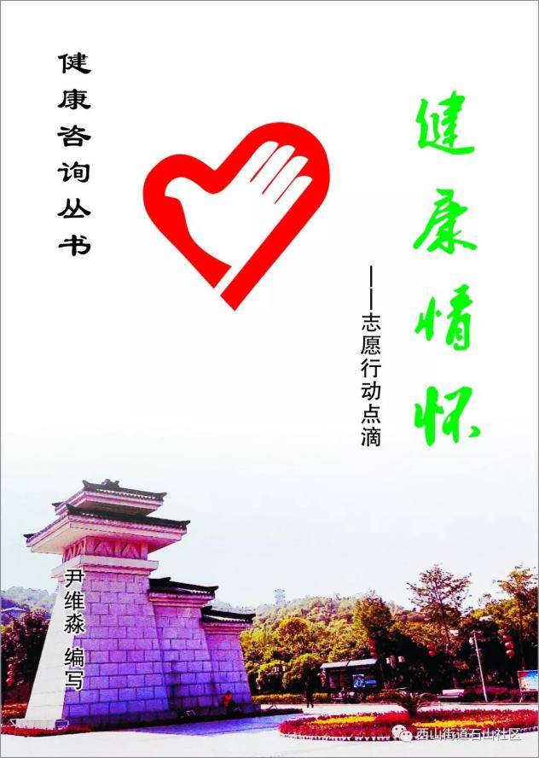
该书由80岁高龄的尹老先生利用休息时间编写，是一部适宜社区群众阅读的健康卫生科普宣传册。分编十二个主题，包含了一年多20余场健康讲座的积累。根据不同季节变化发生的常见病、多发病、慢性病和死亡率高的疾病流行情况，把专业病例变成健康常识,编辑成简单易懂的健康知识手册。

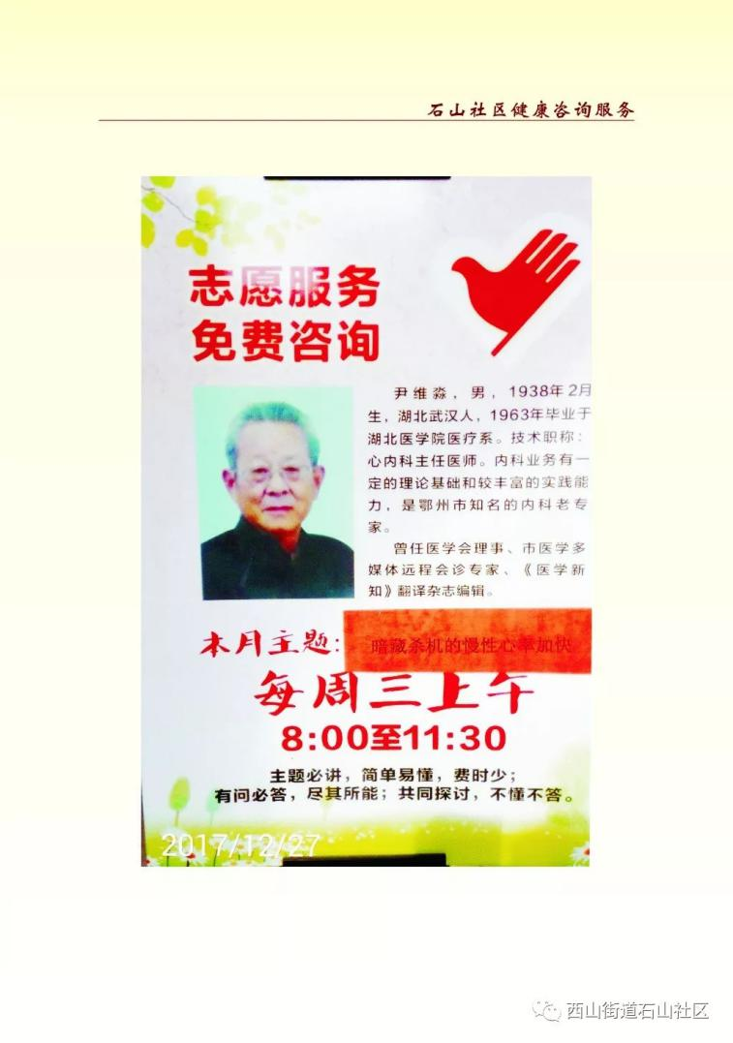
自2017年7月开始，尹老先生主动要求在石山社区开展健康咨询工作。 一年多来，尹老风雨无阻，坚持每周三为社区群众提供免费健康咨询，一月举办一次健康知识主题讲座，受益群众达千余人次。去年11月，获西山街办“身边好人”荣誉称号。
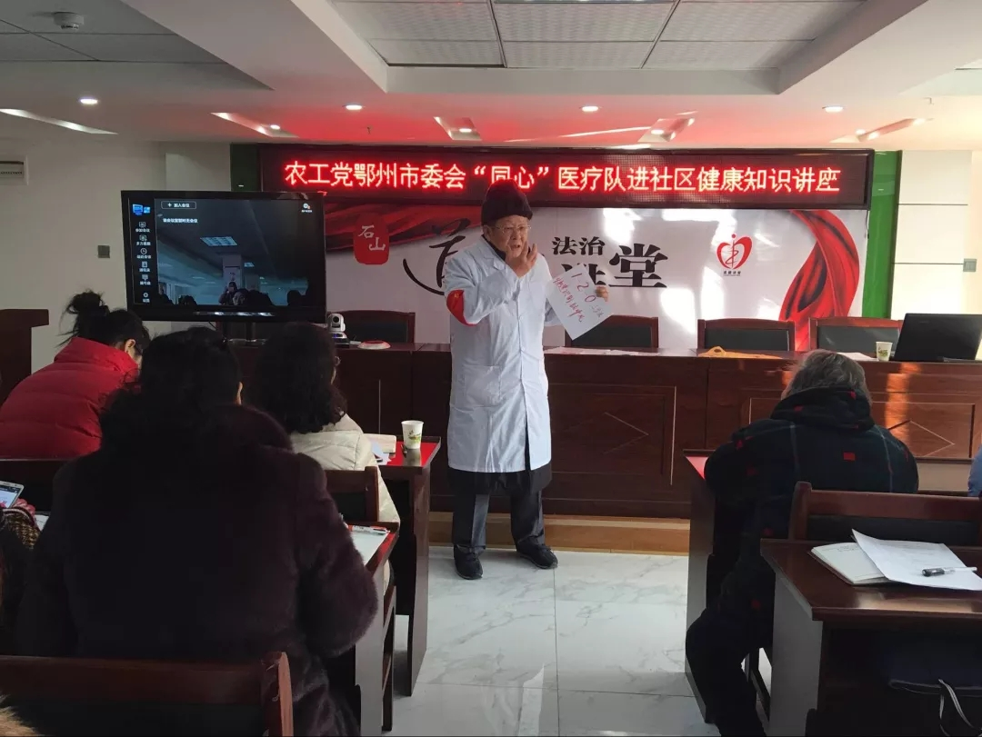
尹老先生说：我是一名党和人民培养的老医生，退休后想学雷锋，总是学不好。现在为老百姓做点事，选择做一个有温度有良心的百姓医生。从接手社区群众健康咨询工作开始，尹老发挥在鄂州38年行医的专业优势，潜心钻研业务，热心服务每一个社区群众，以娴熟的技能、真诚的微笑及患者的信任证明：耄耋之年，也能有一份光发一份热，以一颗志愿者的爱心为民造福。
（供稿人：向丹丹）

附尹维淼先生书中一文：
医者仁心的平实人生
——健康咨询志愿活动回顾
2016年2月，我患上了特色性血小板减少性紫癜，之后两次住武汉协和医院，并告病危。我的老同事和老同事中不少人一个接一个地去世，即使是活着的，不少也是在痛苦地挣扎。我想，自己可能也快不行了。
有人把人生一辈子定为3万天（83岁），我已满80岁了，满打满算时日所剩无几。更巧合的是，我的两位亲人都是在84岁前去世的，我似乎有一种预感，我也难闯过84岁这道坎。
2017年5月，我从协和医院出院后，思想几乎要崩溃了，怎么办？当“三等”（等吃、等睡、等死）公民吗？我心不甘愿。
我还活着，活着就是胜利。死亡是生物界自然规律，谁也躲不过，逃不脱。活人等死不是办法，我要勇敢地活下去。
医生的职责是治病救人，帮助别人，我何不利用职业特长去帮助那些需要帮助的人呢。英国有句谚语，“赠人玫瑰，手留余香”，中国人有句俗话，做好事有好事在，行善能积德。人这辈子光为自己活着，这叫自私，要抽点时间主动为别人做点事才对，这叫大爱。
2017年7月的一天，我戴上“志愿者”红袖标上岗了。
大厅里立着“志愿服务，免费咨询”的牌子，还介绍了我的简历。因为我年纪大，决定每周三上午坐诊咨询。
一年来，我坐诊接受病人咨询据不完全统计达千余人次。
我们设定，每月一个主题，如《高血压病的危害》、《心肺复苏术培训》等十二个主题，在每次咨询时，我把当月的主题内容进行反复讲解，让病人知道一些健康知识。
我们还根据季节不同发病不一样来选择主题或讲座，如8月酷暑则主题为《中暑预防的几个问题》，冬春季流感流行选择主题为《全国流感爆发，行动起来抗流感》，冬季选主题为《“三高”人群冬季脑中风风险比平时高三倍》，这样结合实际，便于群众容易接受。
有的主题以讲座形式进行讲解，深受群众欢迎，如《“三高”人群冬季脑中风风险比平时高三倍》在石山社区主办一次讲座后，再传到花园社区，花园社区陈主任通过联系农工党市委会，邀我去社区又作了一次讲座，受到群众热烈欢迎。社区陈主任说：“你讲时，无人说话，无人走动，无人退场，入场的人多。”
社区文艺团体“乐夕阳”活动日，我也去宣讲健康知识。
有的单位或团体进社区义诊或别的活动，我也参加并宣讲。
我们抓住机会，见缝插针向群众宣讲健康知识。
我们在接受咨询过程中帮大家解决一些实际问题，如：
王××，女，86岁，诉头晕心慌。我们给她检查后，发现血压高，心跳强习不等快慢不均，我们告诉她，“你心脏乱跳，去医院检查心电图。”检查心电图后，证实心脏有心房纤颤，给用几天药后，她的心跳恢复正常了。
胡××，男，61岁，多次来查血压都高，但病人怎么也不愿服药。我们经过了解后才知道他“怕高血压服药后总要服药。”我们告诉他，有病早治，血压高不治太危险了，容易脑中风和心梗致死。他知道危险后，能坚持按医嘱用药，血压控制良好。
魏××，67岁，有过一次脑中风，经过治疗后能借助拐杖跛行。5月一天出现头晕加重，人觉重无力，到社区咨询，查血压则血压过低。问题出在什么地方？经过细问病人治疗情况，发现是血压控制出了问题，血压过低出现头晕加重，有可能出现第二次中风。为什么出现血压过低？因为病人没监测血压，一直按冬季降压药剂量服药。冬季老年人血压高且波动大，5月气温高，血压较冬天平稳，按冬季用降压药剂量不适合，使血压降得过低则出现不祥症状。嘱他晚上和第二天早上不服降压药，第二天下午血压恢复正常。我们告诉病人要每天测血压。根据血压高低指导用药，绝不可冬季夏季用降压药剂量相同，血压有季节变化，就是平时每天都有动态变化，用药也得不一样，血压高和低都可能引起中风，甚至于易致死亡。
我们的工作受到群众欢迎，诸如解决此类问题较多，不赘述。
今年3月底，我又犯病住院，出院后病情好转又投入工作中。
石山社区健康咨询工作随着时间的推移，影响不断地扩散开来，鄂州市媒体进行过多次报道。
2017年7月28日，农工党市委会文章《尹维淼：八旬乐悬济世壶》见鄂州统战网。
同时，李琰在《鄂州文明网》有报道。
姜婷，《鄂州日报》记者，在《石山社区开展关爱人群活动》情况在《鄂州日报》有文载。
2018年1月20日，向丹丹供稿，农工党鄂州市委会“同心”医疗队举办健康知识进社区的讲座活动，湖北农工、鄂州统战网有报道。
吴军、马晓东，鄂州日报记者择题《居民健康“保护神”》，于2017年10月26日见《鄂州日报》。
2017年，12月28日通讯员李婷在鄂州日报以《八旬老人社区义诊》文章发表。
石山社区搞《心肺复苏术培训》的场景于2017年11月在鄂州电视台向市民播报。
我们工作得到百姓的喜爱和媒体的肯定是不曾想到的，倍感欣慰，万分感谢，给我们鼓舞，给了我们快乐和动力，激励我们前行。
回顾一年来，我们健康咨询工作有三个特点，一是讲群众常见的一些健康问题，主题与季节明显相关；二是十二个主题或讲座与心脑血管疾病紧密相关；三是以老年为主，与社区老龄化相关。总之，我们的工作，是按照习主席“积极应对人口老龄化”、“坚持预防为主”指引的方向进行的，老年福则中国福。
我们的志愿活动取得了一点成绩，群众欢迎，都认为在社区领导为老百姓办了一件大好事。但也存在一些问题，可能作用不大，效果不太好，因为健康知识有个慢慢积累和认识提高过程，急于求成不行，再说我们是尽了很大努力，毕竟能力有限，如果有很多人继续不停地做下去，正能量越大，则群众受益越多。
医者仁心，重治未病，
悬壶济世，慈悲德先。
敬佑生命，学习为人，
甘于奉献，以我践行。
平生无大爱，余日再力争！

